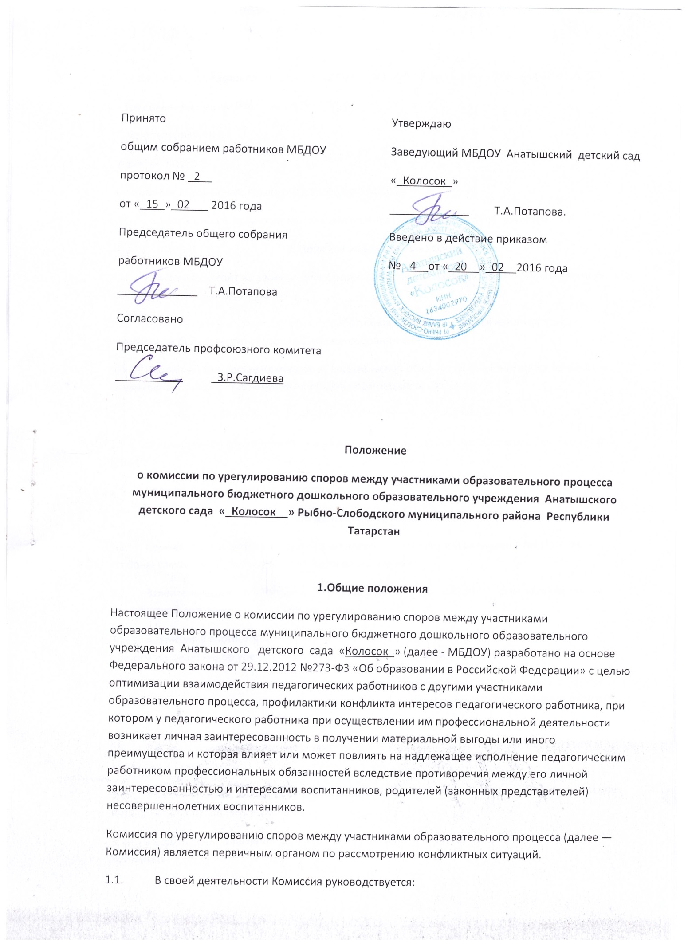

- Федеральным законом от 29.12.2012 №273-Ф3 «Об образовании в Российской Федерации»,
- Трудовым Кодексом РФ;
- Конституцией РФ;
- Уставом МБДОУ;
- Правилами внутреннего трудового распорядка МБДОУ.
1.2. В своей работе Комиссия должна обеспечивать соблюдение прав личности.
2. Порядок избрания Комиссии
2.1. Комиссия состоит из равного числа родителей (законных представителей) воспитанников (3 чел.) и работников МБДОУ _(3 чел.)
2.2. Избранными в состав Комиссии от работников МБДОУ считаются кандидатуры, получившие большинство голосов на общем собрании работников.
2.3. Избранными в состав Комиссии от родительской общественности считаются кандидаты, получившие большинство голосов на общем родительском собрании.
2.4. Комиссия из своего состава избирает председателя и секретаря.
2.5. Утверждение членов комиссии и назначение ее председателя оформляются приказом по МБДОУ .
2.6. Срок полномочий Комиссии составляет 1 год.
3. Деятельность Комиссии
3.1. Комиссия собирается в случае возникновения конфликтной ситуации в МБДОУ , если стороны самостоятельно не урегулировали разногласия.
3.2. Заявитель может обратиться в Комиссию в десятидневный срок со дня возникновения конфликтной ситуации и нарушения его прав.
3.3. Комиссия в соответствии с полученным заявлением, заслушав мнения обеих сторон, принимает решение об урегулировании конфликтной ситуации.
3.4. Конфликтная ситуация рассматривается в присутствии заявителя и ответчика. Комиссия имеет право вызывать на заседания свидетелей конфликта, приглашать специалистов (психолога), если они не являются членами комиссии.
3.5. Работа Комиссии оформляется протоколами, которые подписываются председателем комиссии и секретарем.
3.6. Решения Комиссии принимаются простым большинством голосов при наличии не менее половины членов состава комиссии.
3.7. Рассмотрение заявления должно быть проведено в десятидневный срок со дня подачи заявления.
3.8. По требованию заявителя решение Комиссии может быть выдано ему в письменном виде.
3.9. Решение Комиссии является обязательным для всех участников образовательного процесса в МБДОУ , и подлежит исполнению в сроки, предусмотренные указанным решением.
3.10. Решение Комиссии может быть обжаловано в порядке установленном действующим законодательством Российской Федерации.
4. Права и обязанности членов Комиссии
4.1. Члены Комиссии имеют право на получение необходимых консультаций различных специалистов и организаций по вопросам, относящихся к компетенции Комиссии.
4.2. Члены Комиссии обязаны присутствовать на заседании, принимать решение по заявленному вопросу открытым голосованием, давать заявителю ответ в письменном и устном виде.
4.3. Принимать к рассмотрению заявления любого участника образовательного процесса при несогласии с решением или действием администрации, воспитателя, родителя (законного представителя) воспитанника;
4.4. Рекомендовать, приостанавливать или отменять ранее принятое решение на основании проведенного изучения при согласии конфликтующих сторон;
4.5. Рекомендовать изменения в локальных актах МБДОУ с целью демократизации основ управления образовательным учреждением или расширения прав участников образовательного процесса.
5. Делопроизводство Комиссии
5.1. Заседания Комиссии оформляются протоколом, который подписывается председателем и секретарем Комиссии. Протоколы хранятся в МБДОУ в течение пяти лет. Все протоколы регистрируются в журнале регистрации протоколов Комиссии.
5.2. Срок действия данного Положения не ограничен.

